成交内容：

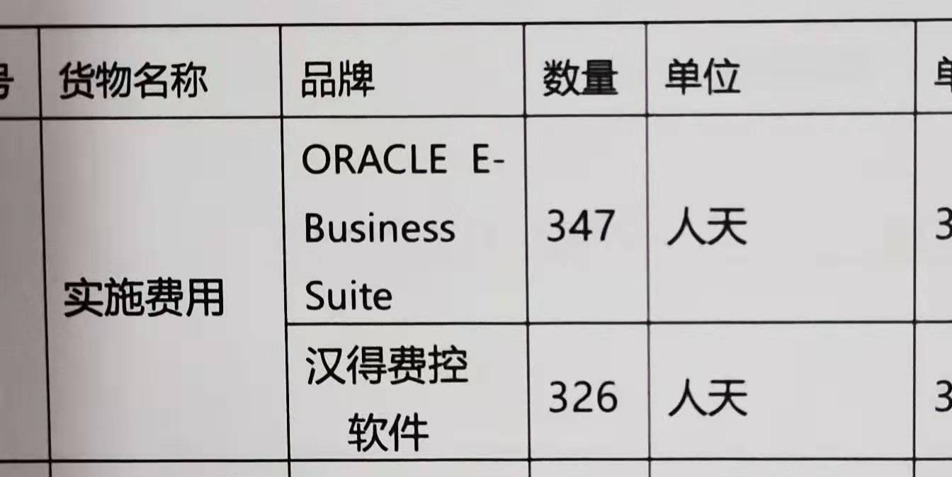
服务费收费标准：
成交服务费（元） | 15391.00元
收费标准 | 中标金额（万元） | 收费标准（费率，%）
收费标准 | 100以内部分 | 0.9
收费标准 | 100-500 | 0.48
收费标准 | 1500元专家论证费

